04.06.2024 р. № 106
Відповідальним за роботу офіційних
веб-сайтів райдержадміністрацій

Головам територіальних громад
Івано-Франківської області

З метою інформування громадськості та доведення до широкого читацького загалу (в т.ч. шляхом публікації на офіційних веб-сайтах райдержадміністрацій, територіальних громад та інших офіційних веб-ресурсах),
Головне управління Держпродспоживслужби в Івано-Франківській області (76019 м. Івано-Франківськ, вул. Берегова, 24, тел. 51-13-89, ifdergprod@vetif.gov.ua) подає наступну актуальну інформацію.

Дротяники та слимаки, фітофтороз та плодова гниль – які шкідники та хвороби загрожуватимуть посівам та насадженням у червні

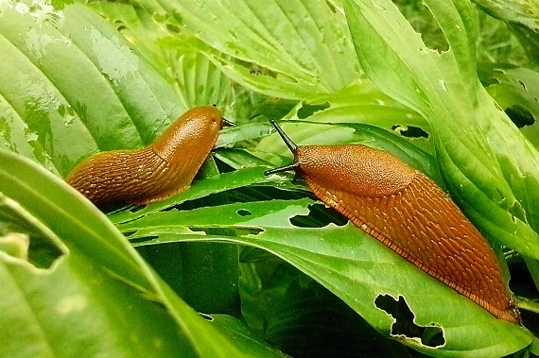
На допомогу землекористувачам спеціалісти управління фітосанітарної безпеки Головного управління Держпродспоживслужби в Івано-Франківській області розробили прогноз фітосанітарного стану та рекомендації щодо захисту основних сільськогосподарських рослин у господарствах Івано-Франківської області в червні 2024 року.

…Підвищення температури суттєво сприятиме зростанню активності та шкідливості ґрунтових шкідників – дротяників та личинок травневих хрущів, особливо на пізніх сходах просапних, овочевих культур та висадженій розсаді.
Біля берегів водойм, низин можливе зростання шкідливості капустянки (медведки). З метою захисту від ґрунтових шкідників застосовують рекомендовані препарати згідно «Переліку пестицидів і агрохімікатів, дозволених до використання в Україні».
У червні передбачається наростання чисельності та шкідливості слимаків, зокрема на площах овочевих культур, картоплі та насадженнях полуниці. Слимаки не тільки завдають механічних пошкоджень рослинам, але й переносять збудники хвороб. Повністю знищити слимаків складно, але суттєво обмежити чисельність цілком можливо. Найкращий час для боротьби з ними – від травня до липня; в цей час необхідно намагатися їх якнайбільше знищити агротехнічним способом, насамперед виполюванням бур’янів, обкошуванням ділянок, рихленням грунту, а також проводити міжрядні обробітки оскільки у серпні вони відкладають нові яйця. <…>

Детальний прогноз фітосанітарного стану та рекомендації щодо захисту рослин у червні можна прочитати або завантажити на офіційному веб сайті Головного управління за посиланням
https://vetif.gov.ua/images/Prognoz_06.2024.doc

